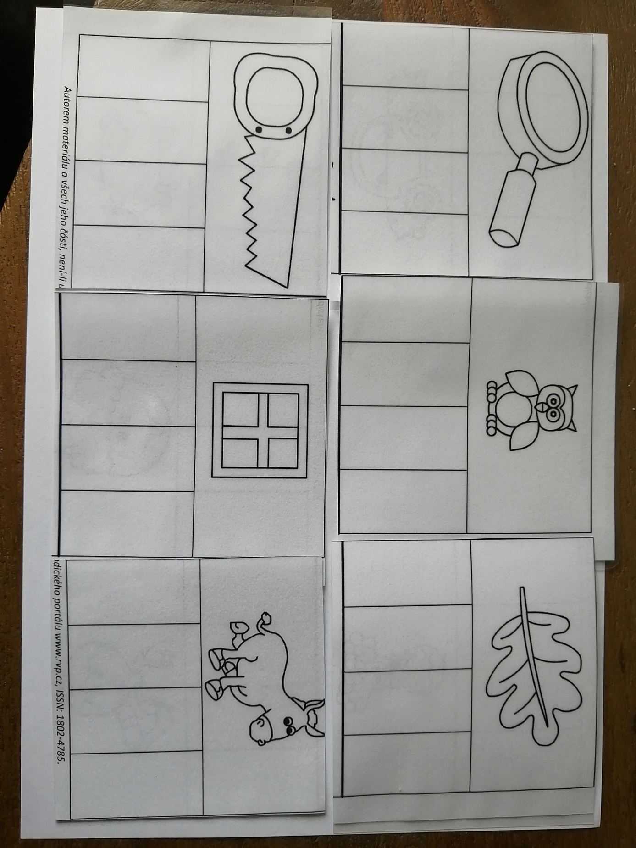
Do rámečků můžeš vkládat písmena podle toho, kde je slyšíš. U některých znáš jen začátek slova, u některých slabiku na začátku slova a někde můžeš poznat i hlásku na konci nebo uprostřed slova. Pro lepší a přehlednější práci, slova rozstříhej.

